# PERSIAPAN DAN EKSEKUSI USAHA

## Proses Bisnis

Jelaskan proses bisnis perusahaan/institusi/komunitas dari project yang Anda kerjakan. Lengkapi dengan flowchart dari proses bisnis tersebut.

### Latar Belakang Usaha

Berikut adalah latar belakang dari perusahaan Ourwear

#### Problem dari Industri

Dalam pengembangan startup Ourwear ini, kami telah melakukan riset tentang pola konsumsi produk fashion masyarakat Indonesia terhadap trend fashion global maupun trend fashion di dalam negeri, yaitu pada tahap awal kota-kota besar seperti daerah Jabodetabek, Bandung, Yogyakarta dan Surabaya akan menjadi daerah yang pertama kali mengikuti trend fashion yang sedang trending dikalangan remaja maupun dewasa, baru kota-kota lainnya akan mengikuti trend fashion tersebut, tetapi dikota-kota kecil akan ada kesenjangan waktu yang cukup lama untuk mengikuti trend fashion yang telah terjadi dikota-kota besar sedangkan pergantian trend fashion yang terjadi dikota-kota besar cepat sekali berganti.

Dalam pengembangan startup Ourwear terutama dalam bidang fashion kami melihat ada sebuah masalah yaitu banyaknya masyarakat yang mempergunakan uang mereka untuk keperluan fashion tetapi dari produk fashion yang mereka beli tidak dapat menghasilkan sebuah keuntungan tersendiri untuk mereka. Dan pembelian produk fashion mereka tidak seimbang dengan durasi pemakaian produk tersebut atau dengan kata lain mereka cepat bosan dengan produk yang telah mereka beli atau malu dan gengsi bila menggunakan pakaian yang sama t

Hint: Rental problem, making it easy

Ourwear ingin menjual barang bekas dikarenakan bahwa posisi hidup manusia di era modern ini, terlalu konsumtif, boros, membeli barang edisi terbaru. Dengan kami menjual barang bekas, orang-orang tidak lagi mengeluarkan uang yang banyak untuk membeli barang yang ia inginkan. Selain itu, kami juga berperan untuk mencegah polusi yang dapat menyebabkan perubahan iklim. Pola konsumtif manusia yang terus membeli barang rilis terbaru, menyebabkan masalah global, karena barang-barang yang terbuang akan menumpuk dan menyebabkan polusi barang (hoarding).

Ourwear mengambil masalah dimana kebanyakan orang memiliki barang yang dipakai hanya sesekali, kemudian dibuat menganggur. Misalnya: Kamera, pakaian musim dingin, blazer, dan sebagainya, dimana beberapa membutuhkan pakaian tersebut, tetapi terlalu mahal untuk membelinya.

Untuk sistem tukar menukar barang, kami melihat peluang dari, permasalahan yang terjadi saat barter di media sosial. Bahkan di media sosial, banyak yang menggunakan kesempatan ini, untuk mendapatkan barang yang ia inginkan dengan cara menukarkan barang usang miliknya, dengan begitu si penukar barang yang bagus kecewa karena barang yang ia terima tidak sesuai ekspektasi mereka.

#### Kondisi Bisnis Global dari Industri

##### Menurut artikel dari <https://www.bwss.org/fastfashion/>

Bisnis fashion yang dipermasalahkan adalah Fast Fashion, merupakan teknik bisnis fashion yang menggunakan barang yang murah dan pekerja upah demi mempecepat produksi fashion menjadi waktu yang lebih singkat, dapat dijual lebih murah, dan memenuhi kebutuhan konsumen. Umumnya praktik bisnis ini tidak memperhatikan prosedur dan spesifikasi selain dari singkatnya waktu pembuatan, harga jual, bahan-bahan yang digunakan, serta kondisi pekerja yang ada selama produksi.

Akibat yang ditimbulkan dari praktik bisnis ini adalah timbulnya polusi berupa penumpukan fashion yang tidak terpakai yang disebabkan cepatnya perubahan tren yang menyebabkan pakaian yang sudah tidak dalam tren, tidak sejahteranya para pekerja, serta hal-hal buruk lainnya.

Faktanya pernah terjadi suatu peristiwa pada 24 April 2013, di Bangladesh, dimana sebuah bangunan di suatu komplek industri roboh dan memakan korban jiwa sebanyak 1000 dan luka-luka sebanyak 2500. Sebanyak 40 juta pekerja pakaian, banyak diantaranya tidak memiliki hak perlindungan, dimana sekitar 85% dibayar dengan rendah, semua merupakan wanita.

##### Menurut artikel dari Forbes

Di masa lalu, produksi pakaian berdasarkan pada 4 musim di eropa dan amerika yaitu, musim semi, musim panas, musim gugur dan musim dingin. Produksi pakaian berdasarkan pada musim tertentu ini terhenti dikarenakan produsen pakaian harus memproduksi pakaian yang sesuai dengan tren. Menurut Investopedia, tidak jarang bagi produsen pakaian untuk memperkenalkan produk baru beberapa kali dalam satu minggu untuk tetap mengikuti tren.

Awalnya, produksi massal ini mungkin tampak seperti hal yang baik, tetapi saya percaya ini menyebabkan lebih banyak masalah daripada solusi. Sangat penting bagi perusahaan dan startup yang sudah ada untuk menyadari dampak negatif yang disebabkan oleh over-produksi fast fashion karena dapat dan akan berdampak pada bisnis fashion Anda.

Berikut adalah 3 keburukan yang terjadi akibat fast fashion :

1. Gaji para pekerja yang rendah dan kondisi mengerikan mereka

Menurut penelitian oleh Global Labour Justice, pekerja garmen perempuan di pabrik-pabrik pemasok H&M dan Gap di Asia telah menghadapi eksploitasi dan penganiayaan yang meliputi pelecehan, kondisi kerja yang buruk, upah rendah dan kerja lembur paksa.

1. Polusi Poliester

Dikutip dalam sebuah artikel di The Guardian, salah satu alasan untuk memikirkan kembali cara kita memproduksi berkaitan dengan dampak pada sungai, danau, dan lautan kita. Menurut artikel itu, serat mikro dari kain sintetis dilepaskan ke saluran air kita - dan, dari sana, ke sungai, danau, dan lautan kita - setiap kali mereka dicuci di mesin cuci domestik. Ukuran kecil dari serat mikro berarti mereka mudah dikonsumsi oleh ikan dan satwa liar lainnya.

1. Lebih banyak pakaian yang diproduksi sama dengan lebih banyak sampah

Kenyataannya adalah bahwa orang tidak menyimpan pakaian mereka selama mereka memakainya, dan tingkat produksi untuk mengikuti telah menghasilkan (literal) ton kelebihan persediaan dan limbah.

Jadi, solusi dari fast fashion yang menyebabkan 3 masalah diatas adalah dengan mengganti ‘membeli’ menjadi ‘meminjam’ dan ‘bertukar’. Dengan meminjam dan bertukar pakaian, kita bisa memastikan produksi yang berlebihan ini bisa berkurang secara perlahan.

## Persiapan Eksekusi Usaha

### Target segmen

#### Segmen Pasar

##### Geografis :

#### Dari segi geografis, segmen pasar Ourwear adalah orang-orang yang tinggal di

Jabodetabek ataupun orang-orang yang tinggal di kota-kota besar lain di Indonesia seperti Bandung, Surabaya, Palembang dan lain-lain

* Orang yang tinggal di Jabodetabek / Kota-kota besar di Indonesia

##### Demografis :

Dari segi demografis, target segmen pasar ourwear adalah remaja usia 13 tahun hingga orang dewasa yang berusia 40 tahun. Segmen pasarnya lebih ke kelas sosial menengah kebawah yang setidaknya berpenghasilan RP. 2.500.000,- perbulan.

* Umur ( child 1 – 6 yr , teenagers 13 – 19 yr , young adult 20 – 26 yr , adult 27 – 40 yr )
* Gender : All gender
* Pendapatan > 2.500.000/bulan
* Kelas social Menengah & Kebawah

##### Psikografis :

Dalam segi psikografis, kami menargetkan orang-orang yang suka memakai pakaian dari brand terkenal (Supreme & Balenciaga), dan juga mereka yang selalu mengikuti tren fashion terbaru (contohnya : Kolaborasi Supreme dan LV beberapa tahun lalu). Selain itu, kami juga menargetkan orang yang suka membeli produk fashion online dan juga orang orang yang suka membeli produk second import.

* Orang yang suka memakai produk brand terkenal
* Orang yang selalu mengikuti trend fashion
* Orang suka membeli produk fashion online
* Orang yang suka membeli produk fashion second
* Orang yang suka membeli produk fashion second import

##### Perilaku :

Dari segi prilaku, segmen market kami adalah orang-orang yang mementingkan penampilannya dan juga memedulikan pendapat orang lain terhadap fashionnya. Orang ini pastinya sering posting foto ootd di Instagram yang pastinya gengsi kalau postingan fotonya pakai pakaian itu-itu saja. Tipe ini juga menunjukkan kalau mereka mudah bosan terhadap produk pakaian yang sudah mereka pakai.

* Orang yang mementingkan style fashion
* Fashion Instagramable
* Orang yang gengsi menggunakan pakaian yang sama
* Orang yang mudah bosan dengan produk fashion yang mereka punya

##### Target Pasar

Target pasar dari Ourwear adalah orang-orang diusia 13 tahun hingga 26 tahun dimana pada usia itu, kebanyakan dari mereka (yang lahir dikota-kota besar) sudah mengenal fashion branded. Kebanyakan dari mereka pasti menginginkan produk tersebut karena ingin dianggap terhype, terkeren dan terupdate dimata teman-temannya. Selain karena itu, mereka juga memakai pakaian branded karena terinspirasi dari public figure yang mereka idolakan.

* Teenagers ( 13 – 19 yr )
* Young Adult ( 20 – 26 yr )
* Orang yang suka produk fashion branded tapi tidak mampu untuk membelinya
* Orang yang suka belanja produk fashion online
* Fashion Instagramable
* Orang yang selalu mengikuti trend fashion
* Orang yang suka meniru gaya berpakaian public figure / influencer idolanya

### Minimal Viable Product

Ourwear telah membuat produk yang setidaknya layak jalan. Saat ini kami telah memberi pitch terhadap pelanggan dan vendor dan telah mendapatkan masukan.

#### Thread Trello

<https://trello.com/c/h1XJGIwU>

#### Validasi

<https://trello.com/c/ZO2gYq4i> ; Hasil Survei berada di SRL 5 pada Bab 3

#### Adobe XD

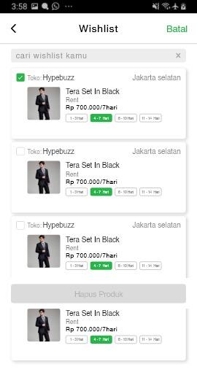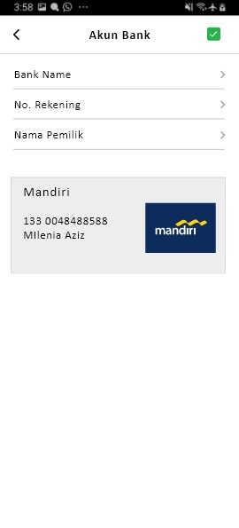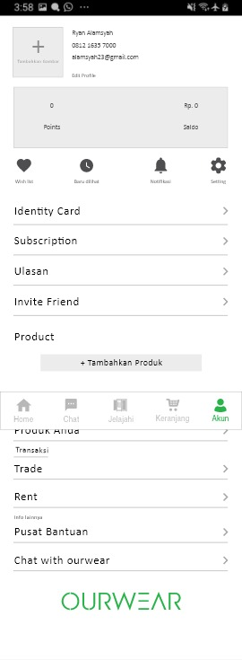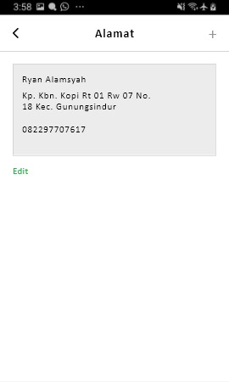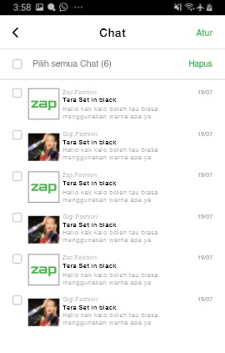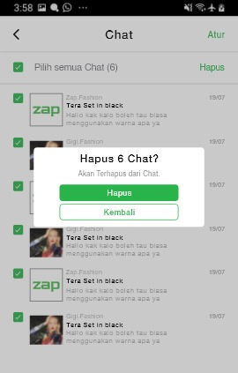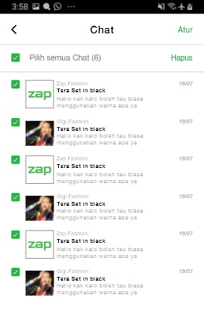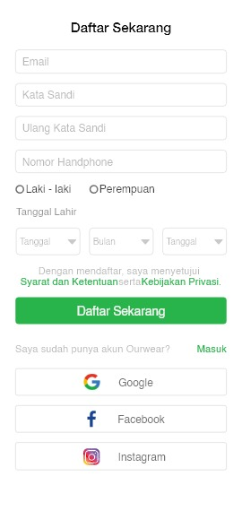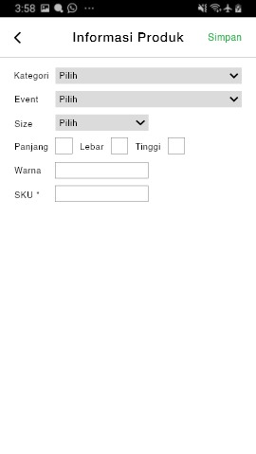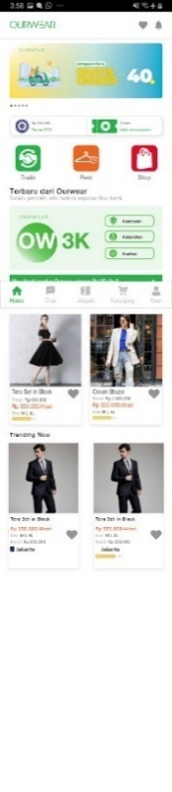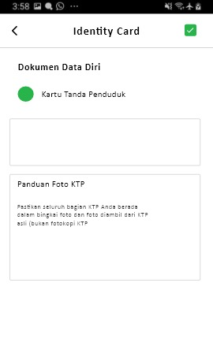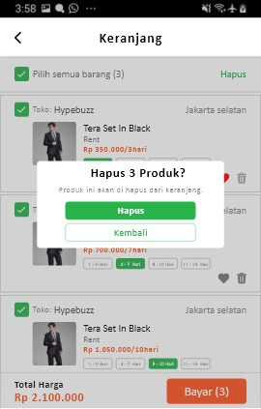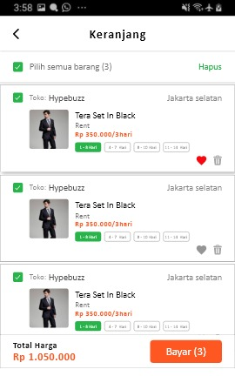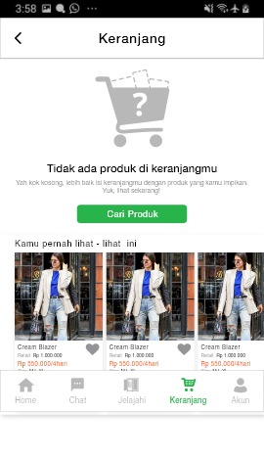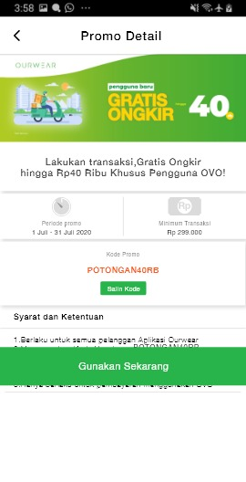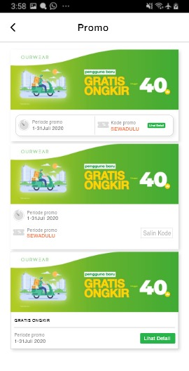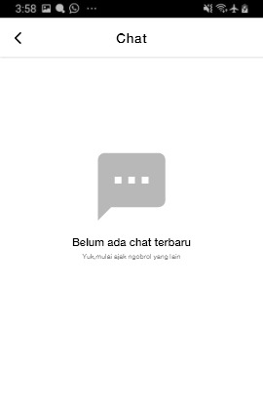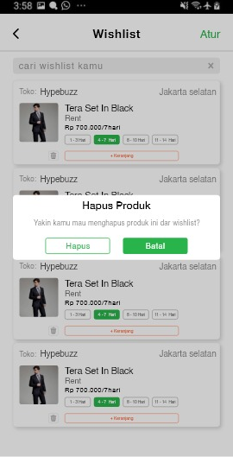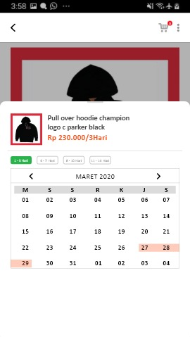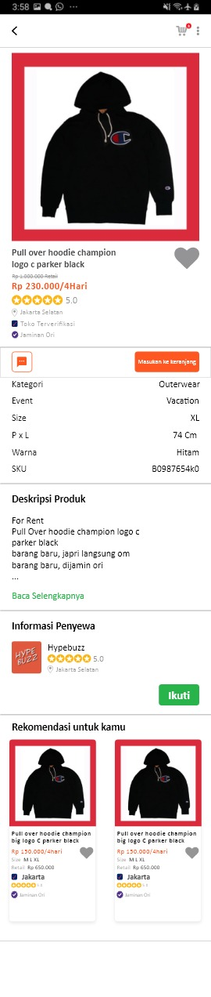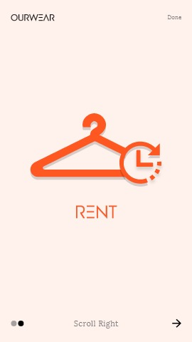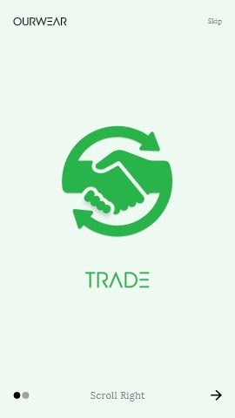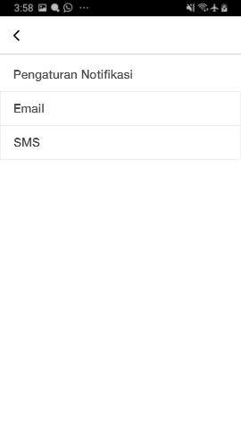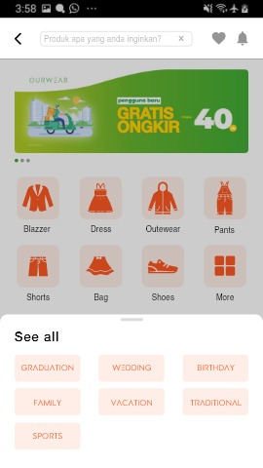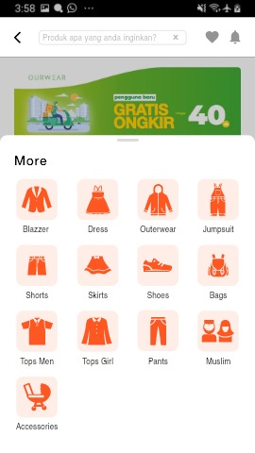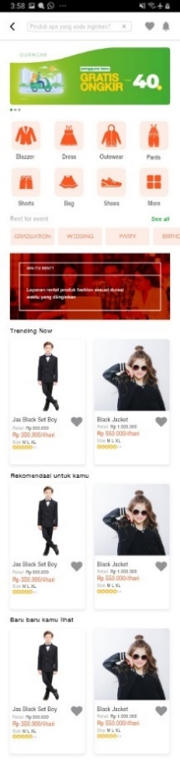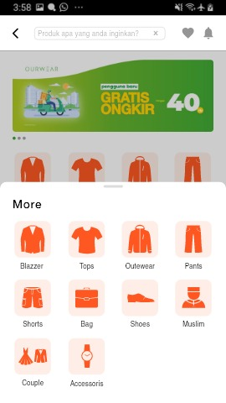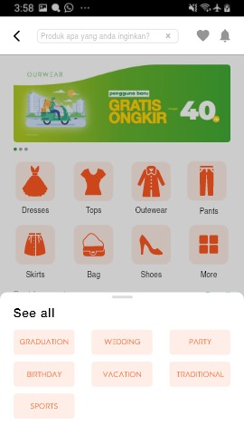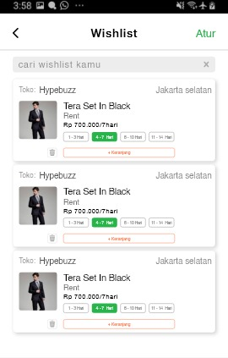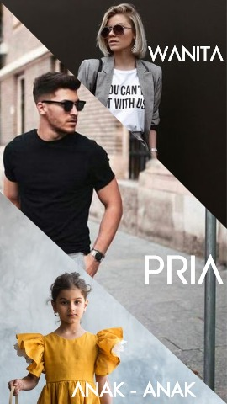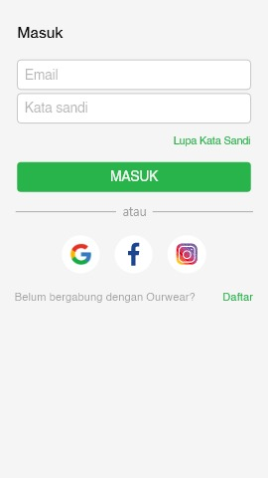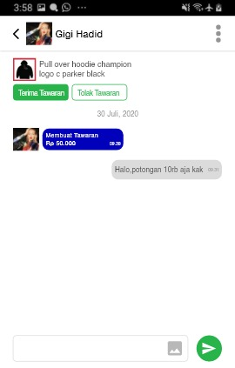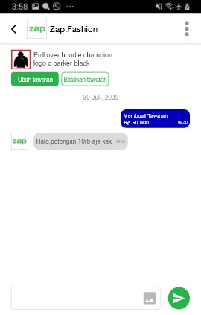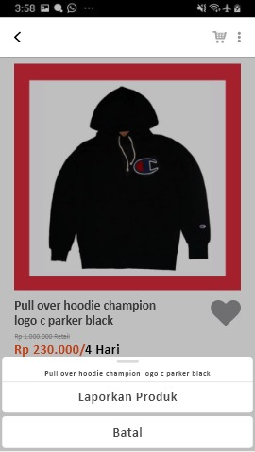

### Asumsi Validasi

##### Nama:

Ridwan

##### Deskripsi pendek persona

Orang yang suka membeli produk fashion , tapi mudah bosan dengan pakaiannya & tidak tau pakaian-pakaian yang sudah tidak digunakan mau di apakan.

#### Demografis

##### Umur:

23

##### Gender:

Laki-Laki

##### Status Pernikahan:

Lajang

##### Pendapatan:

> 2.500.000 / bulan

##### Lokasi:

Jakarta

##### *Defining Traits*:

A

#### Latar Belakang Profesional

##### Pendidikan:

SMA

##### Pekerjaan:

Karyawan swasta

##### Pengalaman Kerja:

Karyawan brand fashion diatas 3 tahun

#### Preferensi teknologi

##### Internet:

|  |  |  |  |  |  |  |  |  |  |  |
| --- | --- | --- | --- | --- | --- | --- | --- | --- | --- | --- |
| **0** | **1** | **2** | **3** | **4** | **5** | **6** | **7** | **8** | **9** | **10** |

##### Media sosial:

|  |  |  |  |  |  |  |  |  |  |  |
| --- | --- | --- | --- | --- | --- | --- | --- | --- | --- | --- |
| **0** | **1** | **2** | **3** | **4** | **5** | **6** | **7** | **8** | **9** | **10** |

##### Permainan:

|  |  |  |  |  |  |  |  |  |  |  |
| --- | --- | --- | --- | --- | --- | --- | --- | --- | --- | --- |
| **0** | **1** | **2** | **3** | **4** | **5** | **6** | **7** | **8** | **9** | **10** |

##### Belanja Online:

|  |  |  |  |  |  |  |  |  |  |  |
| --- | --- | --- | --- | --- | --- | --- | --- | --- | --- | --- |
| **0** | **1** | **2** | **3** | **4** | **5** | **6** | **7** | **8** | **9** | **10** |

#### Gaya Komunikasi

##### Kasual:

|  |  |  |  |  |  |  |  |  |  |  |
| --- | --- | --- | --- | --- | --- | --- | --- | --- | --- | --- |
| **0** | **1** | **2** | **3** | **4** | **5** | **6** | **7** | **8** | **9** | **10** |

##### Umum:

|  |  |  |  |  |  |  |  |  |  |  |
| --- | --- | --- | --- | --- | --- | --- | --- | --- | --- | --- |
| **0** | **1** | **2** | **3** | **4** | **5** | **6** | **7** | **8** | **9** | **10** |

#### Preferensi personal

##### Tujuan

* Memberikan layanan tukar pakaian ( Trade) untuk mengurangi cost dalam membeli produk fashion baru
* Memberikan keuntungan dengan menyewakan produk fashion kepada orang lain

##### Poin keluhan – persoalan

* Barang tidak sesuai dengan yang mereka pasarkan
* Kualitas pakaian yang dipakai tidak layak

#### Daftar pengguna potensial

* Pelajar
* Mahasiswa
* Karyawan
* Wiraswasta

### Pivoting dalam Model Bisnis mengantisipasi Hal yang tak Terduga

#### Dalam kasus produk seperti kehilangan, pencurian, kerusakan dan Sebagainya.

##### Pencegahan

Setiap produk yang akan disewa akan dipasang sebuah chip kecil yang tersembunyi, yang dapat melacak lokasi & keberadaan barang yang akan disewa, apabila suatu saat produk tersebut hilang atau dicuri, maka kami dapat melacak dimana produk tersebut pergi. Ourwear juga menyediakan kemasan khusus untuk pengiriman & pengembalian untuk melindungi barang yang akan disewa yang sedang dalam perjalanan. Selain itu juga, pengguna yang menyewa produk wajib meletakan deposit dan memastikan akun mereka terverifikasi dengan identitas (KTP, SIM, dan lain-lain) terlebih dahulu sebelum dapat melakukan kegiatan sewa menyewa.

##### Proses

Sebelum barang dikirim ke pengguna saat pengguna mulai menyewa, barang akan dikirim ke kantor Ourwear terlebih dahulu untuk diinspeksi kebenaran & keaslian barang. Apakah sesuai dengan yang digambar dan deskripsi, kondisi, dan sebagainya. Kemudian, barang siap lanjut dikirim ke pengguna.

Setelah selesai, maka barang akan dikembalikan lagi ke kantor Ourwear untuk diinspeksi kembali terhadap kondisi barang tersebut sekarang. Biaya tambahan akan diaplikasikan apabila terdapat sebagian atau keseluruhan kerusakan, kehilangkan bagian, dan sebagainya. Kemudian barang akan dikembalikan ke pemilik & siklus akan berulang.

##### Protes

Terkadang pemilik tidak menerima kondisi barang yang telah rusak, hilang bagian, dan sebagainya. Untuk kompensasinya, dapat tergantung dari kasus ke kasus. Umumnya, berupa penggantian baik biaya atau barang yang sama.

### Produk

#### Aplikasi Ourwear

Aplikasi Ourwear adalah fasilitas bagi pengguna untuk mulai menggunakan layanan baik itu jual-beli, sewa, dan tukar-tambah. Aplikasi Ourwear merupakan antar-muka dalam jalannya proses bisnis-bisnis bagi para penggunanya.

##### Tangkapan Layar

###### Prototipe

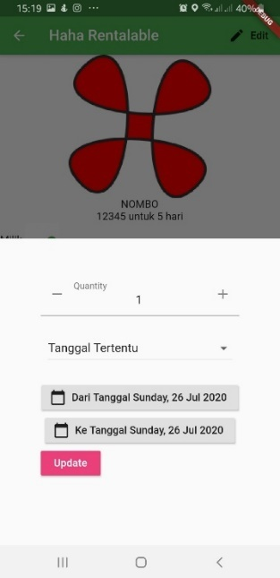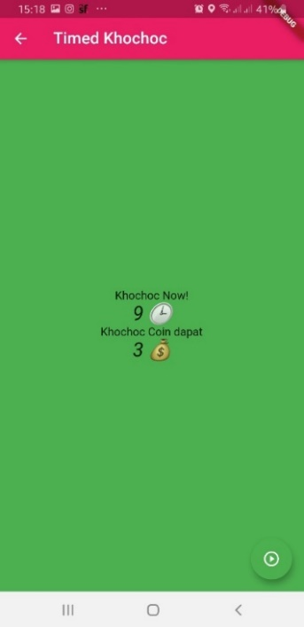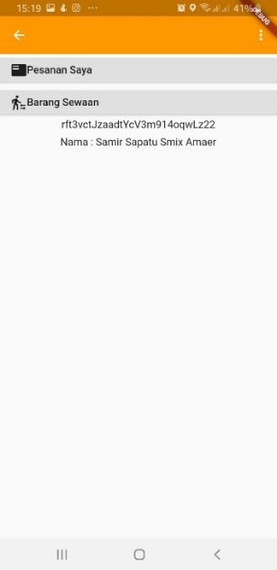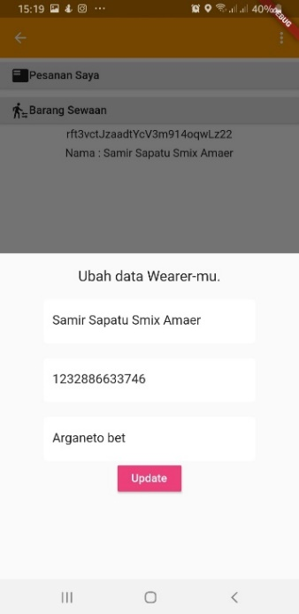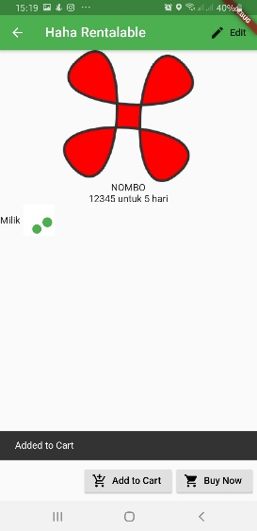

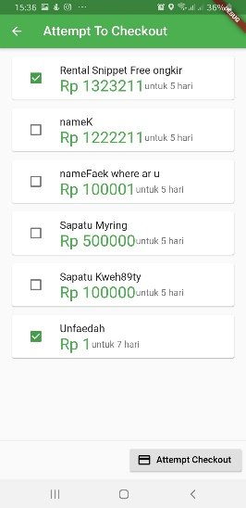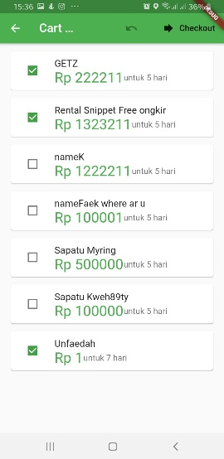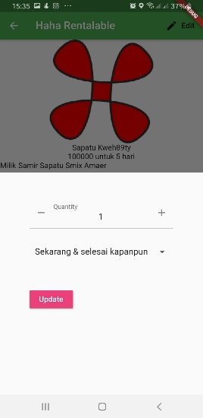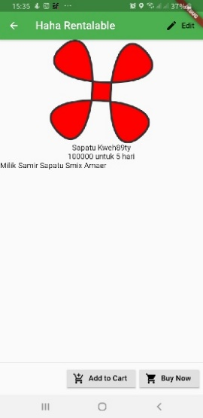Beberapa tangkapan layar dari hasil prototipe. UI Bukan versi final

Dari beberapa tangkapan layar ini, prototipe ini menunjukkan beberapa fitur-fitur inti dari sebuah aplikasi yang akan ada di versi final

Beberapa diantaranya:

* Layar Beranda
* Daftar item
* Lihat item
* Tambah ke keranjang
* Pilih lama penyewaan
* Pilih barang dari keranjang yang akan disewa sekarang
* Checkout
* Mini game: Khochoc. Permainan kocok ponsel
* Edit profil akun
* Lihat profil akun sendiri
* Daftar & login akun

###### Adobe XD (representasi UI versi final)

<https://trello.com/c/h1XJGIwU> Keseluruhan isi dari prototype UI dalam file Adobe XD ini

Berikut adalah prototype UI yang telah dibuat menggunakan Adobe XD, yang hasilnya dapat dibagi ke pengguna potensial agar dapat dicoba secara langsung dan untuk mendapatkan tanggapan dari para pengguna.

Dari sini dapat didemonstrasikan:

* Intro
* Fitur-fitur
* Jenis bisnis: Jual-beli, Sewa, Tukar-Tambah
* Daftar Item
* Melihat sebuah item

Dan sebagainya

## Kegiatan yang Dilakukan Sesuai *Learning Plan*

Jelaskan kegiatan yang Anda lakukan selama 6 bulan sesuai dengan yang Anda tulis pada website learning plan. Kegiatan tersebut mencakup:

### *Project*

Jelaskan project apa yang Anda kerjakan per bulan. Jika Anda membuat Final Report per kelompok, maka jelaskan per masing-masing anggota kelompok.

#### Joel Robert Justiawan

Penjelasan overview project yang dikerjakan oleh mahasiswa pertama.

1. **Bulan I (Februari)**

Merupakan awal bulan kami mulai Entrepreneurship Track. Dimana kami brainstorming ide entrepreneur.

Kami berkonsultasi dengan Pak Hans, soal kelompok, dan ide bisnis.

Kami memikirkan aplikasi anti-bullying, framework game, dan sebagainya. Dan Saya memikirkan soal framework game & Iklan dapat uang.

Kelompok kami adalah Perkedel Technologies

Coach menyarankan ide untuk aplikasi sewa, karena salah satu rekan kerja menggemari sneaker hype.

Kami berdebat soal ide bisnis. Karena Saya berimpian soal Iklan dapat uang, sedangkan yang lain merupakan hal yang lain. Sementara, SRL sulit dijawab khusus Iklan dapat uang.

Untungnya, ada grup lain yang memiliki ide serupa soal sewa barang. Jadi kami memutuskan untuk pindah bersama salah satu rekan kerja yang memiliki ide sewa, meninggalkan satu lagi entahlah, sendirian.

Disitulah, mulai sekarang, kelompok kami Ourwear. Saya berharap suatu hari dapat menjadikan Ourwear sebuah anak perusahaan Perkedel Technologies versi kehidupan nyata.

Ourwear adalah aplikasi sewa barang. Pengguna dapat mendeklarasikan barang yang akan disewa, dan yang lain dapat menyewa barang tersebut.

* + - 1. Ad Reward, Hexagon Engine
      2. Sneaker
      3. Parlor, the family friendly shooting gallery game

1. **Bulan II (Maret)**

Memikirkan apa minigame untuk aplikasi tersebut.

Bagaimana kalau game khochoc. Game kocok ponsel. Setiap kocok terdeteksi mendapatkan poin.

Bulan ini saya meneliti tentang cara kerja lelang, mempelajari Flutter, Android Studio, dan lain-lain.

* + - 1. Game Khochoc Prototype. Kocok ponsel untuk mendapatkan koin
      2. Sneaker
      3. Uh... Hexagon Engine

1. **Bulan III (April)**

Saya bereksperimen banyak dengan prototipe aplikasi. Setelah selesai dengan hasil prototipe, saya mulai pindah prototipe ke prototipe aplikasi sewa barang.

Di prototipe ini, saya membangun apa yang akan terjadi pada bisnis sewa barang.

Repositori GitHub ada disini: <https://github.com/JOELwindows7/ourwear_prototype>

1. Game Khochoc Prototype. Kocok ponsel untuk mendapatkan koin
2. Sneaker
3. Aplikasi Ourwear (Prototype)
4. **Bulan IV (Mei)**

Kami seharusnya wawancara untuk validasi ide. Namun sayangnya sangat sulit & mustahil, disebabkan karena adanya pandemi tahun ini.

Oh ya. Ini kan musim Virus 20. Setiap tahun 20 dalam abad agak terbukti terjadi pandemi besar. Seperti Cacar, Flu spanyol, dan saat ini COVID-19.

Anyway

Kami terpaksa menggunakan wawancara dari rumah menggunakan form untuk pengguna & aplikasi chat untuk industri.

1. Game Khochoc Prototype. Kocok ponsel untuk mendapatkan koin
2. Sneaker
3. Aplikasi Ourwear (Prototype)
4. **Bulan V (Juni)**

Saya telah mempelajari tentang Lihat Item, Keranjang, Transaksi, dan Checkout.

Sejauh ini baik. Prototipe ini setidaknya telah merepresentasikan dasar fungsi dari Ourwear ini, yaitu menyewa barang, bermain mini game, dan sebagainya.

1. Game Khochoc Prototype. Kocok ponsel untuk mendapatkan koin
2. Sneaker
3. Aplikasi Ourwear (Prototype)
4. **Bulan VI (Juli)**

Saya sudah selesai dengan prototipe aplikasi sewa. Saatnya pindah membuat aplikasi sungguhan.

Namun sebelumnya kami harus membuat laporan final terlebih dahulu untuk presentasi final dan melanjutkan ke semester berikutnya.

1. Game Khochoc Prototype. Kocok ponsel untuk mendapatkan koin
2. Sneaker
3. Aplikasi Ourwear (Prototype)
4. **Bulan VII (Agustus)**

Presentasi final & lanjut ke semester berikutnya.

Bulan ini adalah bulan terakhir sebelum pindah ke semester berikutnya. Kami berdiskusi apa yang akan dilakukan semester depan. Saya akan bekerja membuat bagian Mini-game.

1. Game Khochoc Prototype. Kocok ponsel untuk mendapatkan koin
2. Sneaker
3. Aplikasi Ourwear (Prototype)

### *Technical Competency* (TC)

Jelaskan hubungan project yang Anda kerjakan dengan kompetensi teknis yang Anda miliki dan teori pendukungnya. Jelaskan juga peningkatan kompetensi teknis yang Anda alami. Semua dijelaskan per bulan. Jika Anda membuat Final Report per kelompok, maka jelaskan juga per masing-masing anggota kelompok.

#### Joel Robert Justiawan

Penjelasan overview kompetensi teknis.

1. **Bulan I**

Kompetensi teknis pada bulan pertama

1. Kreativitas
2. Program game dan aplikasi
3. **Bulan II**

Kompetensi teknis pada bulan kedua

1. Kreativitas
2. Program game dan aplikasi
3. **Bulan III**

Kompetensi teknis pada bulan ketiga

1. Kreativitas
2. Program game dan aplikasi
3. **Bulan IV**

Kompetensi teknis pada bulan keempat

1. Kreativitas
2. Program game dan aplikasi
3. **Bulan V**

Kompetensi teknis pada bulan kelima

1. Kreativitas
2. Program game dan aplikasi
3. **Bulan VI**

Kompetensi teknis pada bulan keenam

1. Kreativitas
2. Program game dan aplikasi

### *Employability and Entrepreneurial Skill* (EES)

Jelaskan peranan *soft* *skills* dalam mendukung keberhasilan *project*/pekerjaan/bisnis Anda. Jelaskan juga bagaimana peningkatan *soft* *skills* yang Anda alami. Semuanya dijelaskan per bulan. Jika Anda membuat *Final* *Report* per kelompok, maka jelaskan juga per masing-masing anggota kelompok.

#### Joel Robert Justiawan

Penjelasan overview soft skills

1. **Bulan I (Februari)**

Soft skills pada bulan pertama

1. Kerapihan
2. Berpikir kritis
3. **Bulan II (Maret)**

Soft skills pada bulan kedua

1. Kerapihan
2. Berpikir kritis
3. **Bulan III (April)**

Soft skills pada bulan ketiga

1. Kerapihan
2. Berpikir kritis
3. **Bulan IV (Mei)**

Soft skills pada bulan keempat

1. Kerapihan
2. Berpikir kritis
3. **Bulan V (Juni)**

Soft skills pada bulan kelima

1. Kerapihan
2. Berpikir kritis
3. **Bulan VI (Juli)**

Soft skills pada bulan keenam

1. Kerapihan
2. Berpikir kritis
3. **Bulan VI (Agustus)**

Soft skills pada bulan ketujuh

1. Kerapihan
2. Berpikir kritis

### Deskripsi Kegiatan-kegiatan

#### Joel Robert Justiawan

##### Pekerjaan Umum

Dalam hal ini, saya melakukan kegiatan yang umum untuk membantu kelompok dalam melakukan pekerjaan umum seperti :

###### Programmer

* Bikin backbone aplikasi Ourwear: Firebase, Library, Core mechanic, Flutter coding
* Minigame dalam aplikasi Ourwear <https://github.com/JOELwindows7/ourwear_prototype/blob/master/lib/Scaffolds/Games/KhochocTimed.dart> & <https://trello.com/c/sx33OXSD> . Khochoc. Sebuah minigame dimana pengguna mengocok ponsel mereka sebanyak mungkin. Setiap kocok terdeteksi akan mendapatkan poin. Waktu hanya 10 detik.
* Prototype Ourwear: <https://github.com/JOELwindows7/ourwear_prototype>
* Mekanisme market: Sewa, Transaksi, tambah barang, checkout, dan sebagainya
* Menunggu UI Adobe XD untuk dibikin bersdasarkan prototype UI pitch tersebut
* Bereksperiment untuk menambah hal baru dalam aplikasi

###### Bonus

* Hexagon Engine <https://github.com/Perkedel/HexagonEngine>
* Mungkin bikin Ourwear VR pakai itu, entahlah

##### Pekerjaan Kelompok

Pekerjaan kelompok disini bukan berarti dikerjakan sebagai team melainkan saya membantu perkerjaan kelompok dengan melakukan kegiatan, seperti :

###### Ourwear

* Membuat prototype aplikasi seperti dari belakang (*Back-end*)
* Mewawancarai pelanggan & vendor
* Membantu dalam hal teknis:
  + Powerpoint
  + MS Team & sistem perekam video call
* Penjadwalan & notifikasi terhadap acara penting.

##### Pekerjaan Pribadi

Selain itu, saya juga mengerjakan pekerjaan yang dikhususkan untuk individu seperti:

* Log Book
* Monthly Report
* PR Binusmaya Entrepreneurship Track
  + EES in New game Application and Technology Business
  + Business Model & Validation in Game Technology
  + Business Startup
  + Launching New Venture in game Technology

##### Salinan dari Learning Plan

Berikut merupakan tangkapan layar Learning Plan

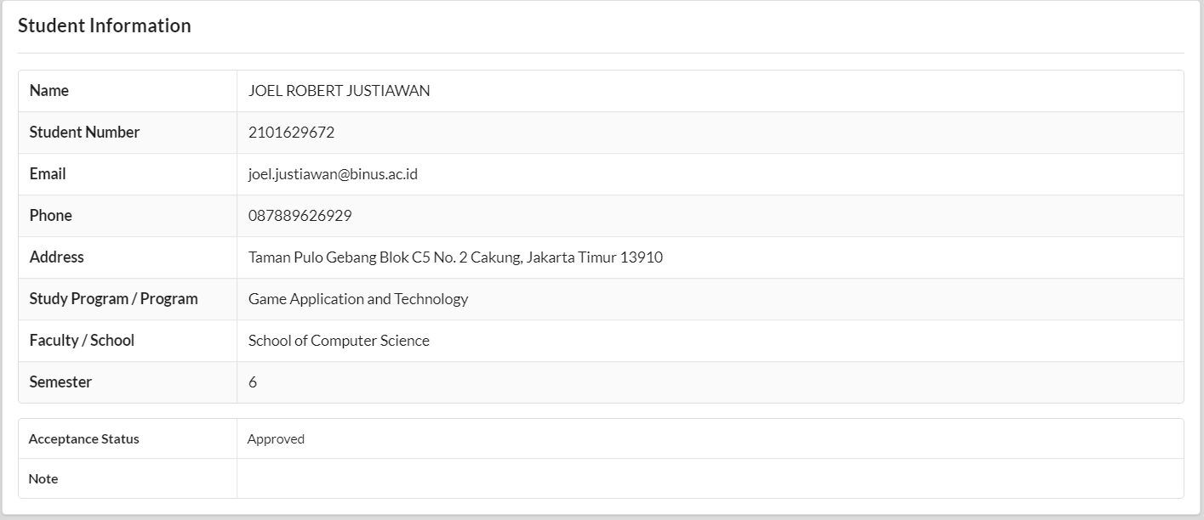

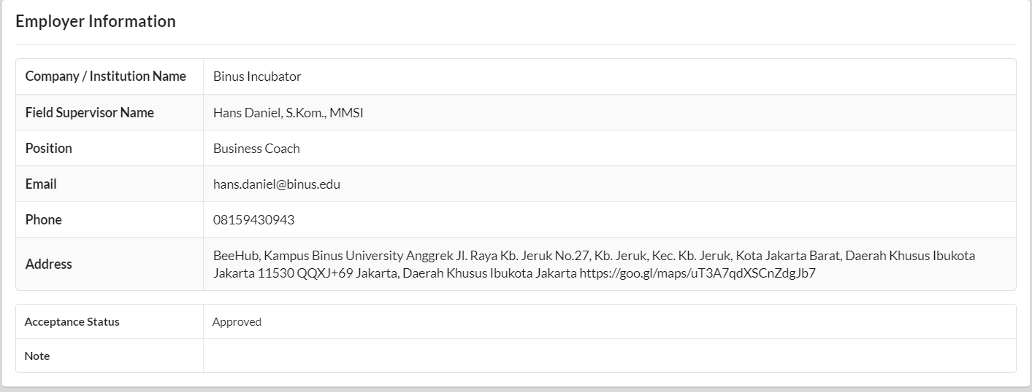

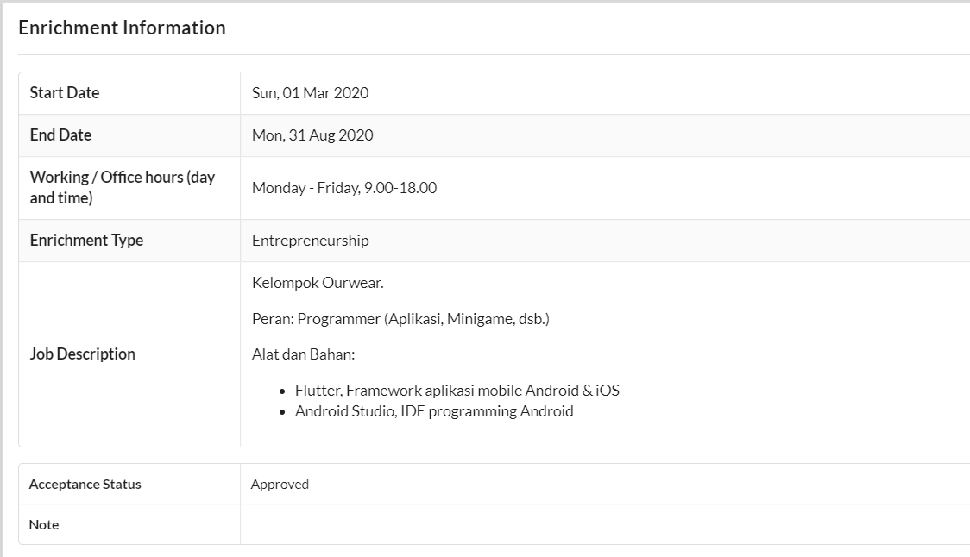

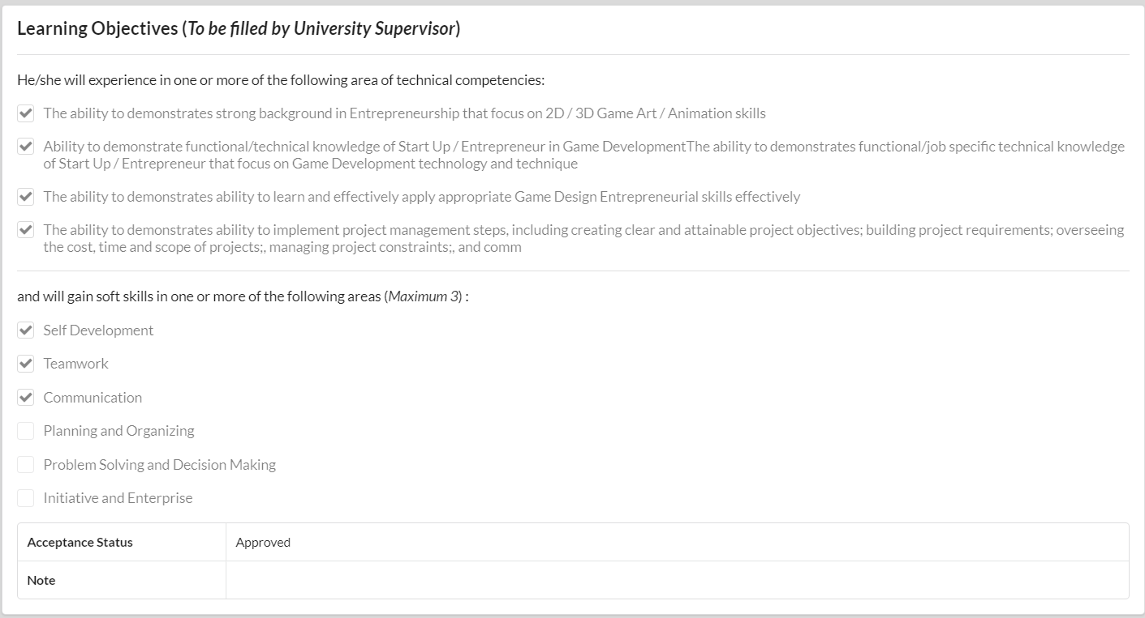

## Penuntasan Tugas dan Penanganan Masalah

Jelaskan keseluruhan hasil dari project yang Anda kerjakan selama 6 bulan terakhir, masalah yang dihadapi, dan penyelesaian masalahnya per individu. Lengkapi dengan infografis pencapaian sesuai dengan learning plan. Jika Anda membuat *Final Report* per kelompok, maka jelaskan juga per masing-masing anggota kelompok.

### Joel Robert Justiawan

Penjelasan penuntasan tugas dan penanganan masalah untuk mahasiswa pertama.

Saya mengerjakan prototipe aplikasi. Saya mempelajari bagaimana cara kerja rental dalam sebuah aplikasi serta mini-gamenya.

#### Bulan I (Februari)

* + 1. 17 Feb – 22 Feb
       1. Minggu pertama
       2. daftar
       3. seminar penting
       4. mulai bisnis
       5. Desain aplikasi anti-bullying (COACH)
       6. Cari permasalahan Bullying
       7. Hexagon Engine: Bikin ulang Parlor
       8. Belajar Android Studio
    2. 23 Feb – 28 Feb
       1. COACH = Aplikasi sewa sneaker
       2. COACH = Ad Reward
       3. Presentasi mingguan  
          <https://github.com/JOELwindows7/Publishable-Starring_Codes/blob/master/EntreTrack/PrePersonal/Weekly%20Presentaion%20Progress/Week%201%20(21%20Feb%20-%2028%20Feb)/Weekly%20Progress.pptx>
    3. 29 Feb
       1. Pindah Grup
       2. (2 Maret) Gabung Perkedel (Joel & Anthony) ke Ourwear
       3. Lanjutkan ide sewa fashion

#### Bulan II (Maret)

* + 1. 1 Maret – 7 Maret
       1. Desain mau minigamenya kaya bagaimana?
    2. 8 Maret – 14 Maret
       1. <https://github.com/JOELwindows7/boxgame-follow/commit/2cdfddff20bfd13c9f1883ce8c6114015878c76d>
       2. <https://github.com/JOELwindows7/boxgame-follow/commit/c4e99867715701ea419db788677910e7c8a07a2d>
       3. <https://github.com/JOELwindows7/boxgame-follow/commit/67927d3b11e83578bdb1eb0ebf492a7770807e3d>
    3. 15 Maret – 21 Maret
       1. <https://github.com/JOELwindows7/boxgame-follow/commit/c910964020758bb76cac87cace537cad129d084e>
    4. 22 Maret – 28 Maret
       1. <https://github.com/JOELwindows7/boxgame-follow/commit/a6d8f6104bcfdf273294bee0eb889a909162aa98>
       2. Yess, akhirnya game Khochocnya working!
    5. 29 Maret – 31 Maret
       1. Monthly report & Video

#### Bulan III (April)

1. 1-4 April 2020
2. Eksperimen prototipe sekali lagi
3. <https://github.com/JOELwindows7/boxgame-follow/commit/344a930c8f2bca0c50b62fc6938ac9288769ff1e>
4. <https://github.com/JOELwindows7/boxgame-follow/commit/28a497b38a59d1b67ef6d5f79bb67d1f5e791cf2>
5. 5—11 April 2020
6. Mulai prototipe Ourwear sekarang!
7. Bikin form Interview versi Google Form <https://docs.google.com/forms/d/15lAf-JczQc782At42Ox83tmwevQV4saUaRRQfphQXiw/edit>
8. Deploy disini <https://forms.gle/LAYopgSEgGE5rhrY8>
9. Pindahin dulu sebentar formnya
10. 12-18 April 2020
11. Sudah upload initnya ke GitHub <https://github.com/JOELwindows7/ourwear_prototype/commit/be7b57d02735820c7eacd0be969f0bc441666892>
12. **Repositori:** [**https://github.com/JOELwindows7/ourwear_prototype**](https://github.com/JOELwindows7/ourwear_prototype)
13. <https://github.com/JOELwindows7/ourwear_prototype/commit/a85b6f689e6bd97746ef727a26958dc1fe1e164f>
14. 19-25 April 2020
15. <https://github.com/JOELwindows7/ourwear_prototype/commit/17533ed05bf5f0d412d86c3c552e27f5fa8a46e0>
16. <https://github.com/JOELwindows7/ourwear_prototype/commit/5f359ce25114fdc3e1768d2761607e7d54e404dd>
17. Kerjain lagi formnya, susah wawancaranya!
18. Dapat narasumber wawancara manual
19. 26-30 April 2020
20. <https://github.com/JOELwindows7/ourwear_prototype/commit/ab55d93e8baa0ce765b9445c84339d8c478c45c6>
21. <https://github.com/JOELwindows7/ourwear_prototype/commit/099db033d9466241fb3b832c6daabbb61c707a24>
22. form interview wawancara google form sudah dapat 6 respon

#### Bulan IV (Mei)

1. 1-2 Mei 2020
2. a
3. <https://github.com/JOELwindows7/ourwear_prototype/commit/8b0e7090e47968be2397570b18cafffd8b8bfa3b>
4. 3-9 Mei 2020
5. <https://github.com/JOELwindows7/ourwear_prototype/commit/8b0e7090e47968be2397570b18cafffd8b8bfa3b>
6. <https://github.com/JOELwindows7/ourwear_prototype/commit/ea710cf851f9fc1659dd8e02f077e12d4f1b855a>
7. <https://github.com/JOELwindows7/ourwear_prototype/commit/dde2f463e9e949a98cb916679a177927c18267a1>
8. <https://github.com/JOELwindows7/ourwear_prototype/commit/dc4550c17d708bf6a4b49993583d1f649c83a143>
9. 10-16 Mei 2020
10. <https://github.com/JOELwindows7/ourwear_prototype/commit/a33b62836d6cdefcd6c961c2b0733cfc9dabf603>
11. <https://github.com/JOELwindows7/ourwear_prototype/commit/f7dc7b66b60b461eb151913aab807b708f317877>
12. 17-23 Mei 2020
13. <https://github.com/JOELwindows7/ourwear_prototype/commit/9194bf5fa16d4640f9f52c663ea612b23ea32ee4>
14. <https://github.com/JOELwindows7/ourwear_prototype/commit/954b32f5926efbad4c3feb121da35b80af7f814d>
15. <https://github.com/JOELwindows7/ourwear_prototype/commit/005b4ebc663ea310e6e4ce4500f945d450a90f14>
16. 24-30 Mei 2020
17. <https://github.com/JOELwindows7/ourwear_prototype/commit/14027fa9136ac4493cda2ab1c241573a865134e6>
18. 31 Mei 2020
    1. <https://github.com/JOELwindows7/ourwear_prototype/commit/5b8ee0bc9475fee7a936d2ea51cd07ca23b52020>

#### Bulan V (Juni)

1. 1-6 Juni 2020
2. Mulai Selesaikan aplikasi fitur demi fitur
3. <https://github.com/JOELwindows7/ourwear_prototype/commit/5b8ee0bc9475fee7a936d2ea51cd07ca23b52020> Fake Item View
4. 7-13 Juni 2020
5. <https://github.com/JOELwindows7/ourwear_prototype/commit/78018b565ae7f19da639e42a3400041396ee24ef>
6. <https://github.com/JOELwindows7/ourwear_prototype/commit/1dcd26d4c556e9b4deae6ff7d2d586b11eebe8bf>
7. <https://github.com/JOELwindows7/ourwear_prototype/commit/70611623f204d39129b643f4512dfc45ce0a8dde>
8. Ok So...
9. <https://github.com/JOELwindows7/ourwear_prototype/commit/18dad18984a2a00adb2f1d037cc95197d66f011f>
10. <https://github.com/JOELwindows7/ourwear_prototype/commit/c016e423c69e067183f0c47e161bd9cad9c95212>
11. 14-20 Juni 2020
12. Bukti Pembayaran, Transaksi, Keranjang, checkout
13. <https://github.com/JOELwindows7/ourwear_prototype/commit/4ddf7fb80c0b121bf4d15dfaa501445e214c77ee>
14. Kok cartview gk bisa?!
15. <https://github.com/JOELwindows7/ourwear_prototype/commit/e06340110feeae151b35dce238c4fd9ebf5c3178>
16. <https://github.com/JOELwindows7/ourwear_prototype/commit/5be06496034c85e7d320e80cf94a4e02a98df917> pls help!
17. Yay! Akhirnya bisa! Cool and good
18. <https://github.com/JOELwindows7/ourwear_prototype/commit/bfe4ea464e9ffd4d10c43b833ea128e6acae6e72>
19. <https://github.com/JOELwindows7/ourwear_prototype/commit/86a6d97b691ac135e7df49ee2f380cd53786745b>
20. <https://github.com/JOELwindows7/ourwear_prototype/commit/b2c154c1a0c748f838c2b543e773d31f849bb7ad>
21. 21-27 Juni 2020
22. ENtahlah
23. <https://github.com/JOELwindows7/ourwear_prototype/commit/35de9a0487443231cae0fb144da2903c4ec3656c>
24. <https://github.com/JOELwindows7/ourwear_prototype/commit/dd7bf04572dc706a600620ecf27892c7548a5c21> Checkout Yeah
25. <https://github.com/JOELwindows7/ourwear_prototype/commit/52d9fb6bc4c964360f1448dc2b9f878ad16a6f53> Singa Daftar Transaksi
26. 28-30 Juni 2020
27. <https://github.com/JOELwindows7/ourwear_prototype/commit/f6efb73c819ecb79114ec9b3eb44e5a3040bdbf7> Bikin menu edit profil akun
28. File UI konsep Ourwear sesungguhnya dalam Adobe XD masih belum dishare ke Trello. Sadd. Bagaimana mau bikinnya?

<https://github.com/JOELwindows7/ourwear_prototype/commit/81e24694b4790a9dfcaa1fa75cab0c0d15c5f901> Bikin menu edit barang rental. HAADUUUUH!!! ZUZAH!!! KOK YANG SAKLAR `Tersedia?` GK BISA?! PLS HELP!

#### Bulan VI (Juli)

1. 1- 4 Juli 2020
2. Buat menu Edit rental
3. <https://github.com/JOELwindows7/ourwear_prototype/commit/81e24694b4790a9dfcaa1fa75cab0c0d15c5f901>
4. 5-11 Juli 2020
5. Buat video update dengan dospem
6. Baru tahu ada Cumi.id
7. Buat penjadwalan rental
8. Kok rusak lagi?
9. Akhirnya betul lagi
10. Ayo, kita harusnya pindah bikin aplikasi sungguhan
11. <https://github.com/JOELwindows7/ourwear_prototype/commit/09541c35527dd03dfbd585e3e627309f77816352>
12. <https://github.com/JOELwindows7/ourwear_prototype/commit/ab38c2e2c8486392d17a2aabfe38cd73a389543e>
13. 12-18 Juli 2020
14. Siapkan bikin ulang aplikasi
15. seminar https://trello.com/c/mTJe0lVj venturra pitch deck
16. Bikin Kuisioner validasi prototipe
17. <https://github.com/JOELwindows7/ourwear_prototype/commit/a6524227e4b47996a7578b4ee1cddf3d8b369e0a>
18. 19-25 Juli 2020
19. <https://trello.com/c/MhIqHpMx> hasil prototipe SRL 4 & 5
20. Siapkan laporan akhir <https://trello.com/c/s2HV5F1Y>
21. <https://trello.com/c/HqDbzz6W> kerjakan laporan akhir bersama-sama
22. <https://github.com/JOELwindows7/ourwear_prototype/commit/dc8a9c7efb82a91864dd8549831ce27f1d17bf78>
23. 26-31 Juli 2020
24. Fase untuk mempersiapkan laporan akhir
25. <https://github.com/JOELwindows7/ourwear_prototype/commit/53561ac2552049ce94a9739dd9b58e5dc91dad32>
26. Sudah. Ayo. Saatnya fokus ke minigame, implementasi ke aplikasi sungguhan

#### Bulan VII (Agustus)

1-14 Agustus 2020

Menyelesaikan revisi laporan

Keterangan:

1. Awal bab selalu di halaman ganjil yang nomor halamannya melanjutkan dari nomor halaman bab sebelumnya.
2. Judul BAB 2 disesuaikan dengan track yang diambil:
   1. Track Entrepreneurship: BAB 2 PERSIAPAN DAN EKSEKUSI USAHA
   2. Track Internship/Research/Community Development: BAB 2 LAPORAN KEGIATAN
3. Pada BAB 2 ini, sub bab dan isinya disesuaikan dengan track yang diambil, silahkan cek panduan untuk lebih detil.